LETOS VYJDE…

KRISTÝNA TRPKOVÁ - VETŘELEC – VYCHÁZÍ 6.3.2023
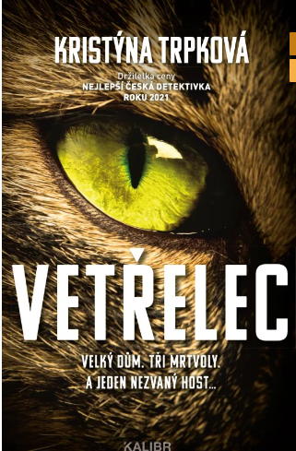
MICHAELA KLEVISOVÁ - VRANÍ OKO – VYCHÁZÍ 4.4.2023

VLASTIMIL VONDRUŠKA - ZÁSNUBNÍ PRSTEN – VYCHÁZÍ 4.4.2023
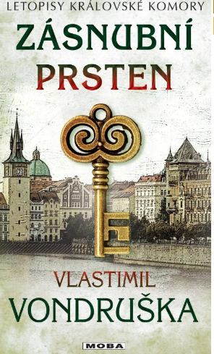
ANGELA MARSONSOVÁ - SMRTÍCÍ VOLÁNÍ – VYCHÁZÍ 11.4.2023
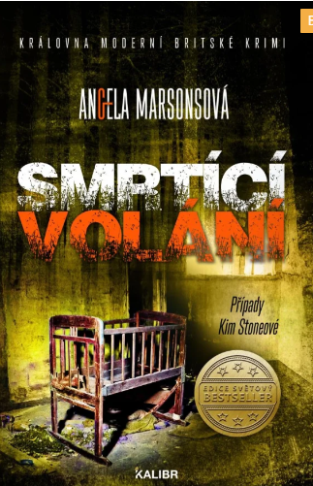
ANDERS DE LA MOTTE - SMRT ČÍHÁ NA JARMARKU – VYCHÁZÍ 12.4.2023
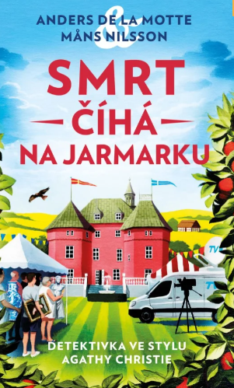
HELEN FIELDSOVÁ - DOKONALÁ LÍTOST - VYCHÁZÍ 14.4.2023
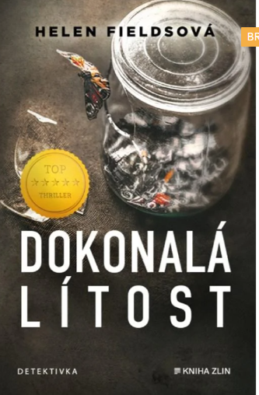
ALENA MORNŠTAJNOVÁ - LES V DOMĚ – VYCHÁZÍ 23.4.2023
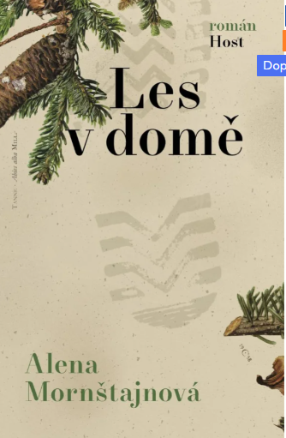
ŠTĚPÁN JAVŮREK - SUDETSKÝ DŮM II – VYCHÁZÍ 5.5.2023
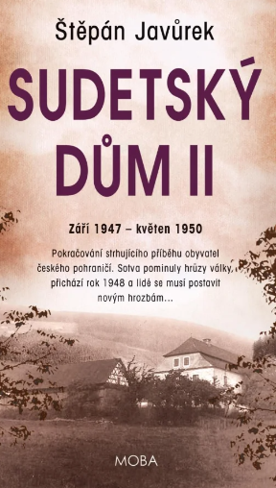
VLASTIMIL VONDRUŠKA - ČERNÁ LILIE – VYCHÁZÍ 6.6.2023
